Załącznik Nr 1
OPIS PRZEDMIOTU ZAMÓWIENIA

Bezpieczna platforma robocza 3 stopnie PL3 H-0,72m FARAONE
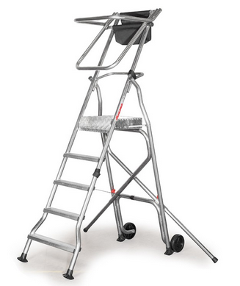

Opis
Masa (kg) - 13
Kolor - Srebrny
Długość (mb) - 2
Wysokość podnoszenia (mm) - 0
Udźwig (kg) - 150
Gwarancja (miesiące) - 24
Marka - FARAONE

BEZPIECZNA PLATFORMA ROBOCZA MODEL PL
• Ilość stopni łącznie z platformą: 3
• Wysokość podestu: 0,72 m
• Wysokość po złożeniu: 2,00 m
• Drabina aluminiowa do zastosowań profesjonalnych
• Bezpieczna platforma robocza 40×40 cm
• Mały rozmiar dla łatwego transportu
• Łatwy dostęp i bezpieczeństwo w zakresie 360°, łatwy w użytkowaniu system zabezpieczający i gwarancja wytrzymałości
• Podstawa jest ergonomicznie zaprojektowana aby omijać wszystkie przeszkody
• Absolutna stabilność podczas pracy, wygodne i szybkie przemieszczanie, przechodzi test na przewracanie boczne
• Odpowiada normie europejskiej EN 131-7

